المعلم يعمل من أجل رفع مستوى تحصيلك فلا تتردد في سؤاله عما يصعب عليك
اخْتِبَار ذَاتي

1ـ يُمْلي وَلِي آمر الطالب من خلال مراجعة المجموعة الأولي عليه بعض الحُروف ويكتبها في المربعات التالية .

2ـ يَقْرَأ التلمِيذ الكْلِمَات التالية ويَضع علامة ( ) في المربع الأول وعلامة ( ) في المربع التالي إذا لم يَعْرف قِرأتها ويكررها حتى يتقنها

دَجَاج |  | إِبْرِيق |  | أُذُن |  | يَقْرَأُ |  | أَرْنَب
ذَيل |  | حَدِيقة |  | دُب |  | يَسْجِدُ |  | دِيك
رَأْس |  | ذُبَاب |  | يَبْذُرُ |  | ذِرَاع |  | يَأْخُذُ
زَرَافة |  | يَنْشُرُ |  | خَرُوف |  | رِيَال |  | رُمَّان
زَأَر |  | جَزَر |  | يَخْبِزُ |  | زِير |  | زُهُور
يسمع التلميذ على والديه سورة الفاتحة وسورة الإخلاص والمعوذتين
6

القرآن الكريم مصدر النور والهداية للمسلم فخصص وقتاً يومياً لتلاوته وحفظه
اليوم الثامن

1 ـ اِقْرَأ الحرف التالية ثم اكتبه على السطر
طُ | طِ | طَ

2 ـ يتعرف التلميذ على الكلمات ثم يقرأها ويصلها بما يناسبها من الصور
طَبِيب طِفْل طُيُور قِطَار يَرْبِطُ

3 ـ اكْتُب الكلمات السابقة في المربعات التالية

4 ـ يقْرَأ التلميذ الكلمات ويكْتَبها

طَرَدَ زَأَر وَز أُرْز وَرْد

8

يسمع التلميذ سورة الفاتحة وسورة الإخلاص وسورة المعوذتين وسورة
المسد

1 ـ اِقْرَأ الحرف التالية ثم اكتبه على السطر
التفت يميناً وشمالاً قبل عبورك للطريق
اليوم العاشر

ظُ | ظِ | ظَ

2ـ يتعرف التلميذ على الكلمات ثم يقرأها ويصلها بما يناسبها من الصور
ظَرْف ظِفْر ظُرُوف مَظَلَّة يَحْفَظُ

3 ـ كْتُب الكلمات السابقة في المربعات التالية

4ـ اقْرَأ الكلِمَات التالية ثم اكْتَب الحرف المشترك بينها

طِفْل | طُيُور | قِطَار
يَكْوِي | ظُرُوف | زُهُور
ظِفْر | يَحْفَظُ | مِظَلَّة

يقرأ الطالب سورة الفاتحة و سورة الاخلاص و سورة الناس الفلق وسورة المسد وسورة النصر

9

لا تعْبُر الطريق الا من المكان المخصص للمشاة
الحادي عشر

1ـ اِقْرَأ الحرف التالية ثم اكتبه على السطر
وُ | وِ | وَ

2 ـ يتعرف التلميذ على الكلمات ثم يقرأها ويصلها بما يناسبها من الصور
وَرْدَة وِسَادَة وُرُود يَكْوِي

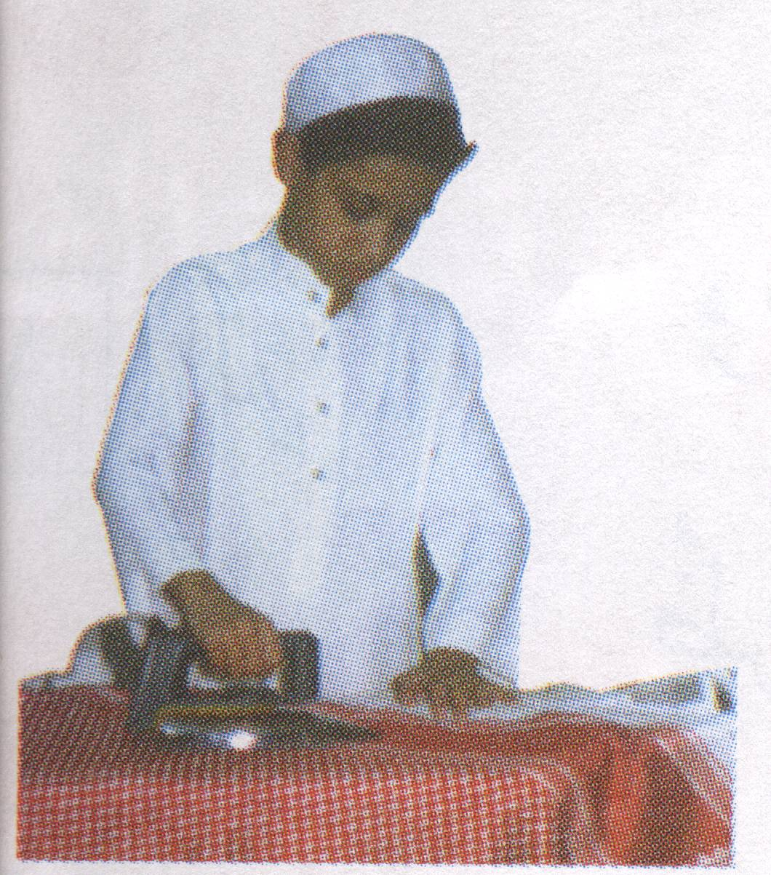

3 ـ اكْتُب الكلمات السابقة في المربعات التالية

4 ـ يُكون التلميذ كلمة من مجموعة حروف ويكْتَبها مضبوطة بالشكل
ج َ رَ خـَ طَ حـَ بَ ـبـَ ثـَ تَ

جـَ و َ ـدَ ت و حـُ خَ ـبـَ طَ

11
يقرأ الطالب سورة الفاتحة و سورة الاخلاص و سورة الناس الفلق وسورة المسد وسورة النصر

